Renault Duster

Кузов: Все | Объём двигателя: Все | Артикул: | 9.4701.2
Год выпуска: 2011 | Коробка: Все | Комплект порогов

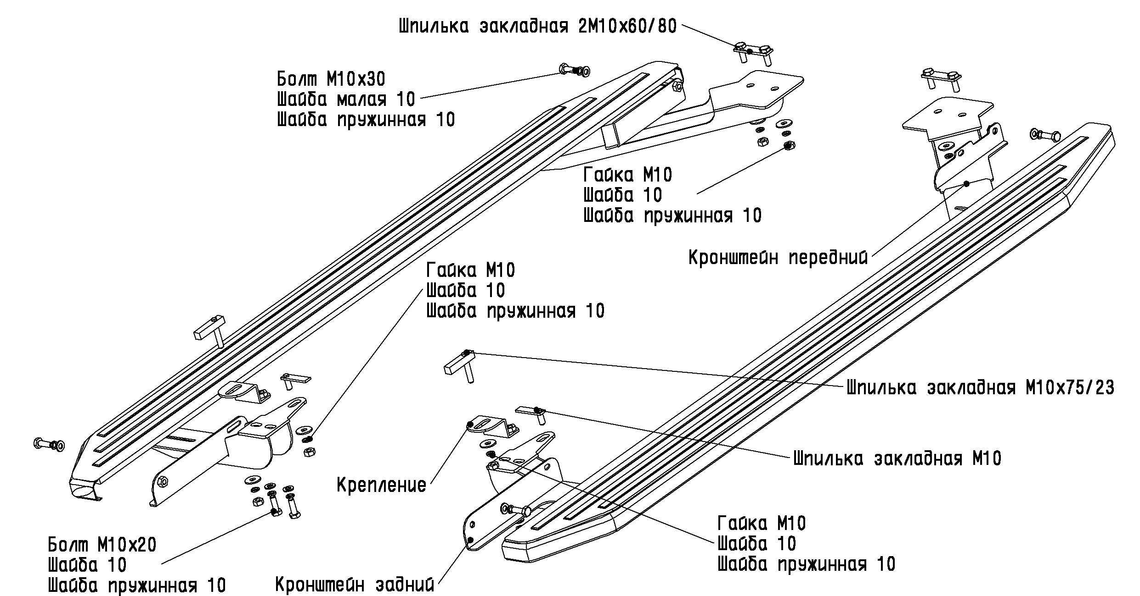

Рис. 1 Схема установки комплекта порогов

Состав крепежа:

 | Болт М8х30………………………………………………………. | 4 | шт.
 | Болт М10х30……………………………………………………. | 8 | шт.
 | Гайка М8…………………………………………………......... | 4 | шт.
 | Гайка М10………………………………………………......... | 8 | шт.
 | Шайба малая 10………………………………………………. | 4 | шт.
 | Шайба 8……………………………………………………………. | 8 | шт.
 | Шайба 10………………………………………………………….. | 12 | шт.
 | Шайба пружинная 10………………………………………. | 16 | шт.
 | Шпилька закладная М10х75/23……….……………. | 2 | шт.
 | Шпилька закладная 2М10х60/80…………………… | 2 | шт.
 | Шпилька закладная М10………………………………… | 2 | шт.
 | Кронштейн передний………………………………………. | 2 | шт.
 | Кронштейн задний…………………………………………… | 2 | шт.
 | Крепление ……….……………………………………………… | 2 | шт.
 | Порог………………………………………………………………... | 2 | шт.

Инструкция по установке:

- Вытащить резиновые заглушки, расположенные в местах крепления кронштейнов.
- Установить шпильку закладную 2М10х60/80 в отверстия кузова в месте крепления переднего кронштейна (рис. 2).
- Заднюю часть переднего кронштейна закрепить к установленной шпильке закладной 2М10х60/80 гайками М10 (рис.3), переднюю часть закрепить болтом М10х30 через штатное отверстие в ребре кузова (рис.4).
- Установить шпильку закладную М10х75/23 (рис.5 поз.1) и шпильку закладную М10 (рис. 5 поз.2) в месте крепления заднего кронштейна.
- Закрепить крепление гайкой М10 к установленной шпильке закладной М10х75/23 (рис. 6).
- Закрепить заднюю часть заднего кронштейна гайкой М10 к установленной шпильке закладной М10 и двумя болтами М10х30 к установленному креплению, переднюю часть закрепить болтом М10х30 через штатное отверстие в ребре кузова (рис.6).
- Закрепить порог на установленных кронштейнах (рис.7, 8).
- Затянуть все резьбовые соединения.

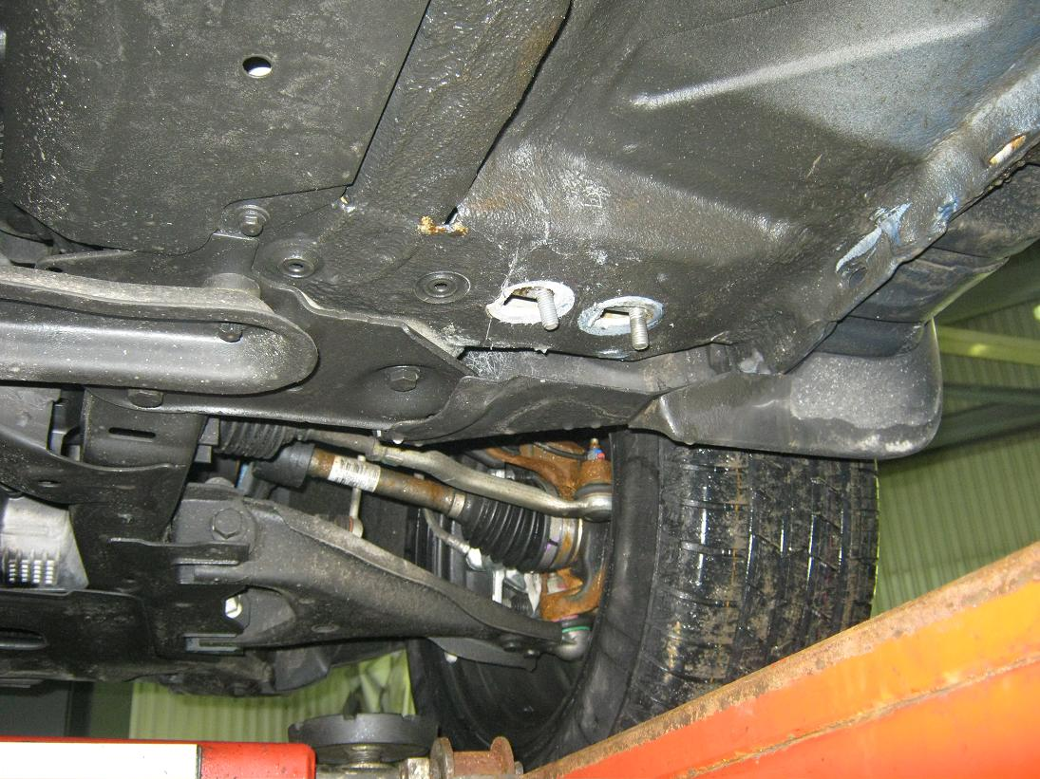  Рис.2 Установка шпилек закладных М10х90/20 в месте крепления переднего кронштейна | 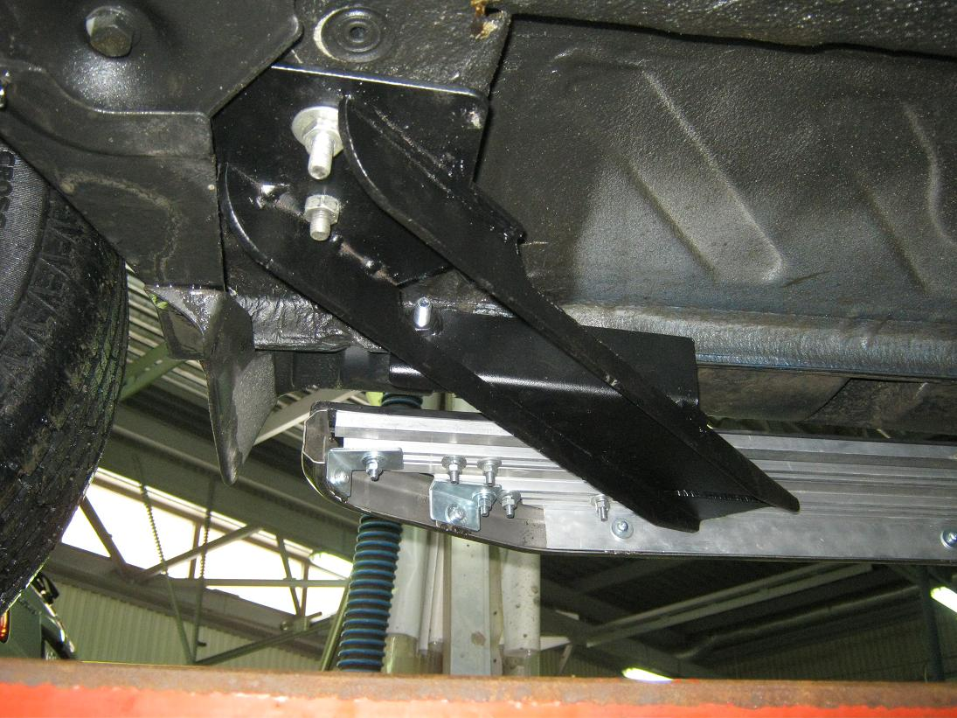  Рис.3 Установка задней части переднего кронштейна.
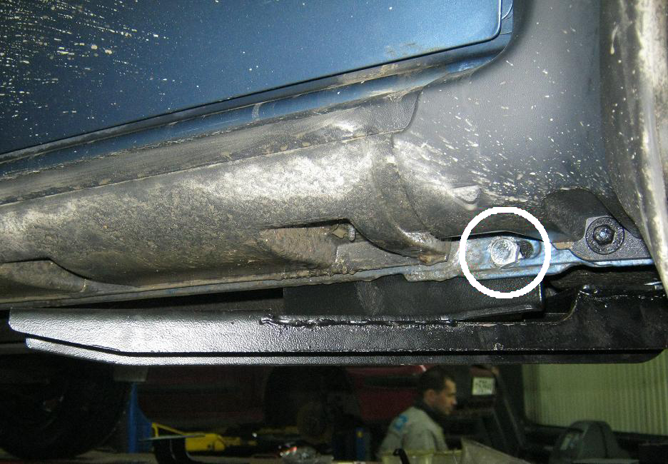  Рис.4 Установка передней части переднего кронштейна. |  | 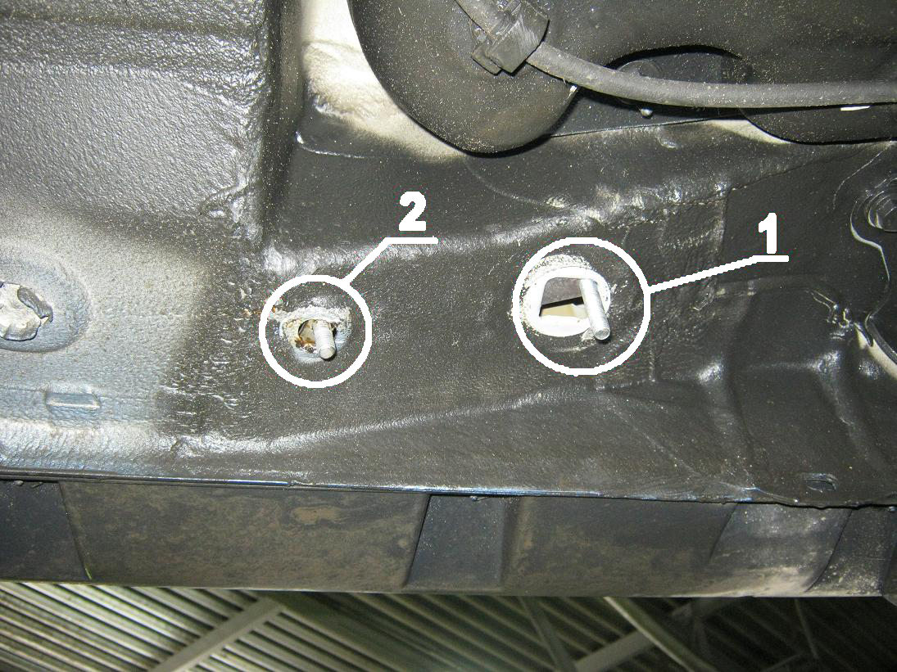  Рис.5 Установка шпилек закладных в месте крепления заднего кронштейна.
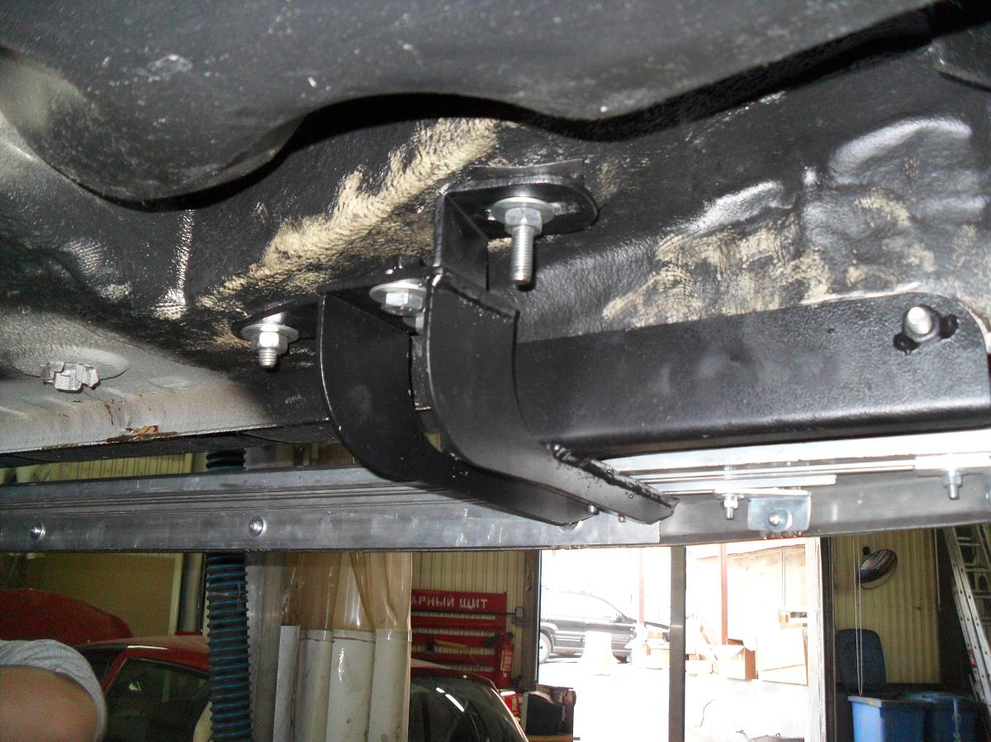  Рис.6 Установка заднего кронштейна |  | 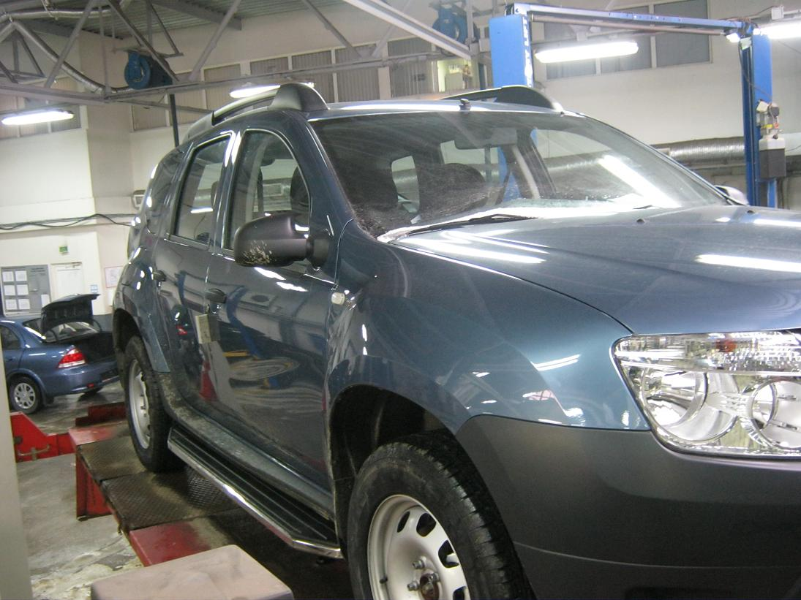  Рис. 7 Вид автомобиля с установленным порогом

Для увеличения несущей способности кронштейнов площадки в пороге автомобиля необходимо разметить и высверлить дополнительные отверстия Ø 9 мм, в соответствии с отверстиями в пластине кронштейна (рис. 9, 10). Отверстия должны находиться в углублении пластиковой накладки порога (рис. 8). Для дополнительного крепления к просверленному отверстию использовать Болт М8х30 и Гайку М8.

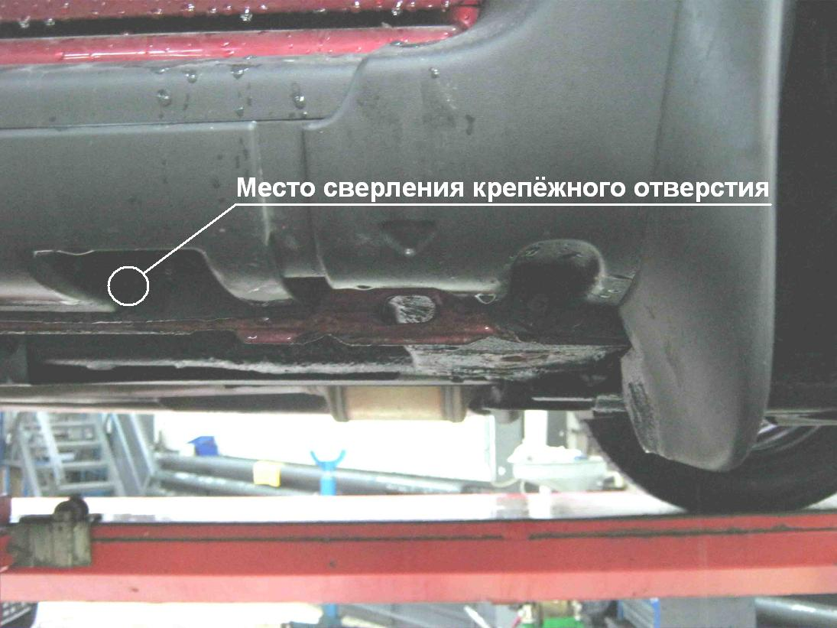  Рис. 8 Место сверления | 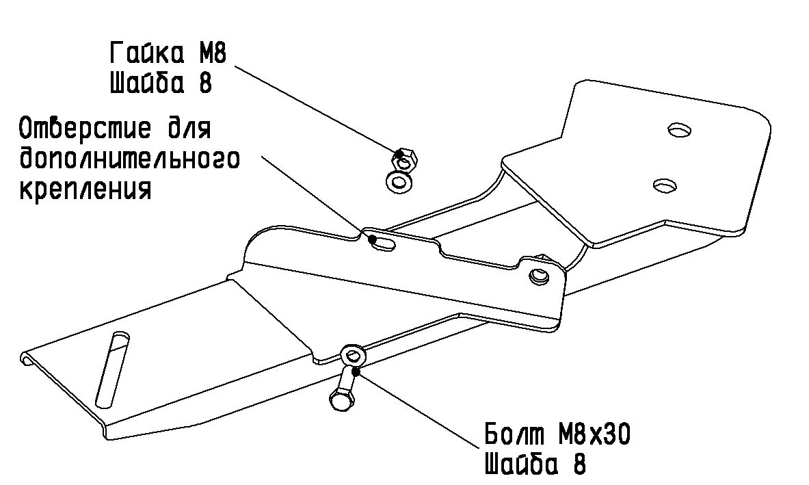  Рис. 9 Передний кронштейн
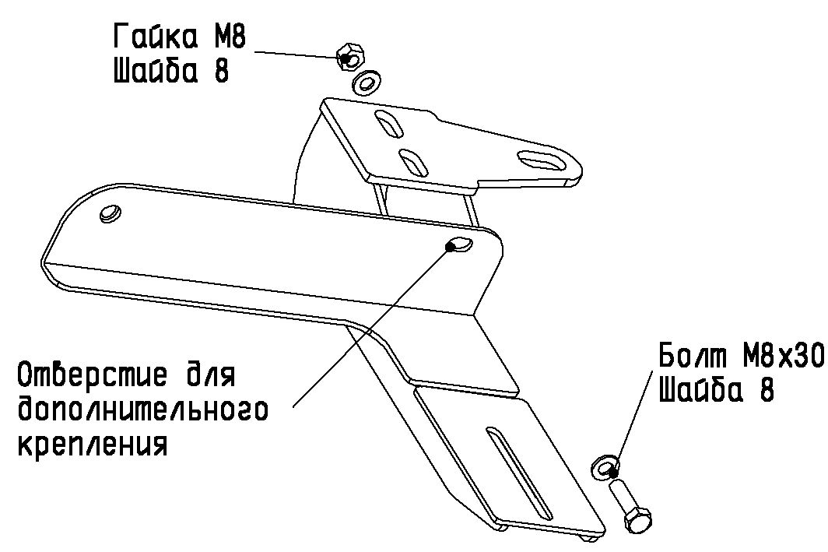
Рис.10 Задний кронштейн

